Информация

о книжной выставке «Мейірім төгетін ана»

Красиловская начальная школа

3 февраля в нашей школе была организована книжная выставка «Мейірім төгетін ана» о деятельности автора программы нравственно-духовного образования «Самопознание» Сары Алпысқызы Назарбаевой.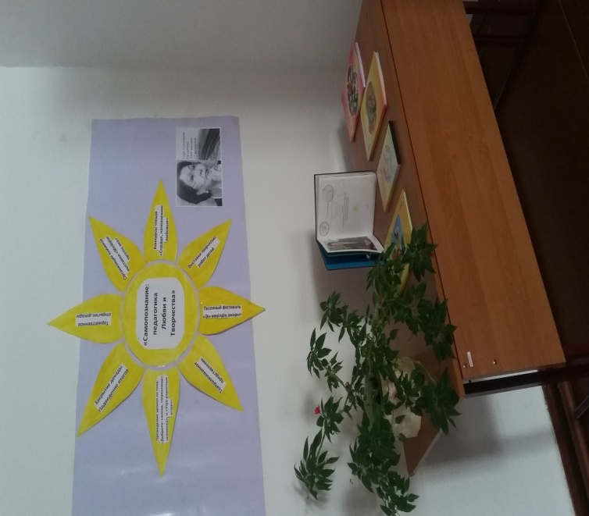 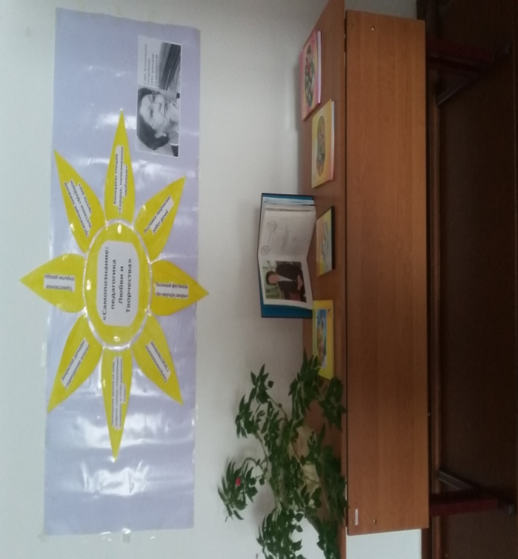

И.о.заведующей школой Жуковская И.И.